Plans de gestion des sites LIFE Elia

UG:UM204 - Circuit: 70.324: pylône 4 au 9
Nom complet de l'UG: HOGNE SNCB/MARCHE-EN-FAMENNE 70KV LI

Action LIFE: Prairies maigres : 1 polygone(s) (2.25 ha)
Autres actions LIFE sous cette/ces portée(s): Fauche; Mare; Lisière restaurée; Lisière

Commune(s): Marche-en-Famenne

Triage(s) DNF concerné(s): Marche

Gestionnaire (+ Propriétaire):

Gestionnaire (Propr.: Domaine De Idelux)
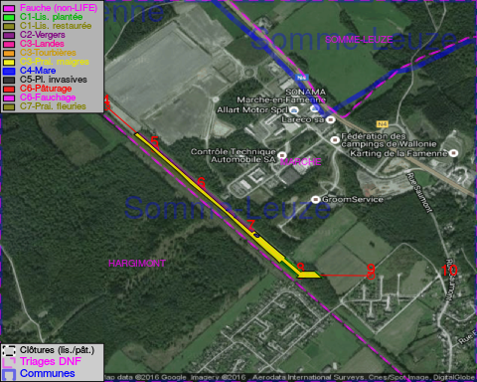

Tous les aménagements ont été terminés en March 2014

Détail par portée
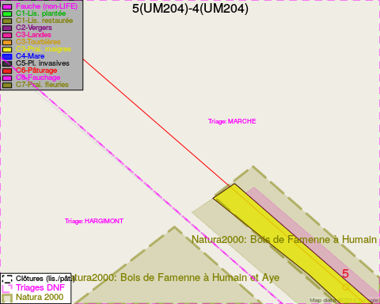
Adresse propriétaire:
- Domaine De Idelux : Na Na
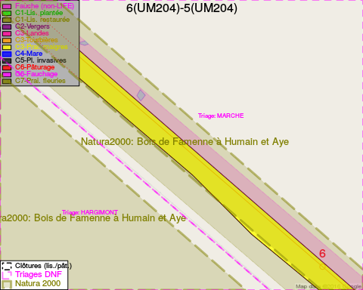
Adresse propriétaire:
- Domaine De Idelux : Na Na
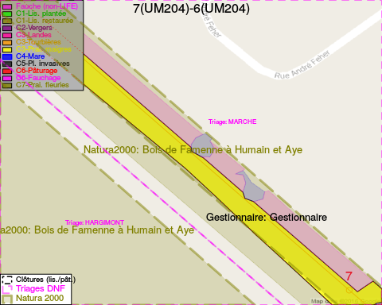
Adresse propriétaire:
- Domaine De Idelux : Na Na
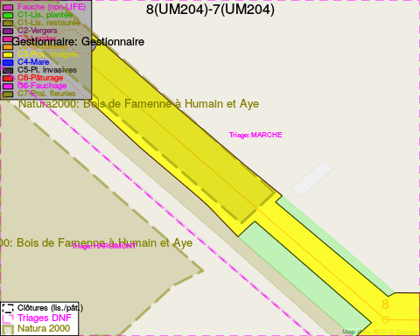
Adresse propriétaire:
- Domaine De Idelux : Na Na
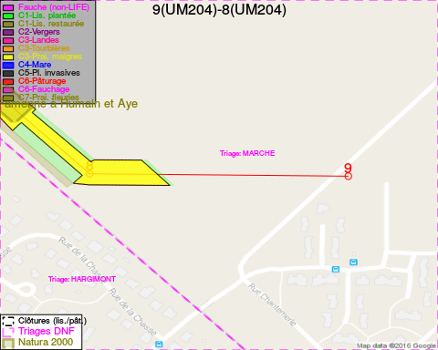
Adresse propriétaire:
- Domaine De Idelux : Na Na

Document réalisé le 11/10/2016

